Sporządził: MŻ | DT | OW | Szczecin | 24.05.2021 r.
Sporządził: MŻ | Symbol pionu: | Symbol komórki: | Miejsce | Data
OW.2630.2.21.MZ |  | Nazwa zadania | Wykonanie badań ferromagnetycznych wraz z raportem, dla potrzeb późniejszego wydobycia i utylizacji przedmiotów ferromagnetycznych a następnie realizacji robót rozbiórkowych i budowlanych w ramach zadania „Przebudowa (wymiana) 3 ostróg w Dziwnowie km 388,100 ÷388,500”.
Znak nadawany przez komórkę realizującą zamówienie |  | Nazwa zadania
Załącznik nr 4
Opis przedmiotu zamówienia

Kod CPV – 71352300-3 – Usługi badania magnetometrycznego

Przedmiot zamówienia:
Wykonanie badań ferromagnetycznych wraz z raportem, dla potrzeb późniejszego wydobycia i utylizacji przedmiotów ferromagnetycznych a następnie realizacji robót rozbiórkowych i budowlanych w ramach zadania „Przebudowa (wymiana) 3 ostróg
w Dziwnowie km 388,100 ÷388,500”

- Informacje ogólne o przedmiocie zamówienia
Zadanie objęte przedmiotem zamówienia stanowi jeden z elementów prac wstępnych - przygotowawczych dla realizacji inwestycji pn. „Przebudowa (wymiana) 3 ostróg
w Dziwnowie km 388,100 ÷ 388,500” realizowanego w ramach programu wieloletniego Program Ochrony Brzegów Morskich.
Raport Końcowy z badań wykonanych w ramach niniejszego zamówienia będzie użyty do sporządzenia opisu przedmiotu zamówienia w odrębnym postępowaniu na wydobycie i utylizację obiektów wskazanych w Raporcie oraz rozbiórkę i budowę ostróg.
W ramach niniejszego zamówienia należy zbadać obszar planowanej przebudowy pod kątem występowania obiektów ferromagnetycznych, w celu umożliwienia przyszłemu oferentowi określenie nakładów koniecznych dla ich odsłonięcia, wydobycia i utylizacji.

- Szczegółowy opis przedmiotu zamówienia.
  - Lokalizacja
W ramach niniejszego zamówienia należy przeszukać obszar plaży i podbrzeża
w Dziwnowie km 388,100 ÷388,500 pod kątem przedmiotów niebezpiecznych i wybuchowych pochodzenia wojskowego w rejonie planowanej przebudowy ostróg brzegowych.
Przeszukanie dotyczyć ma plaży i dna w bezpośrednim sąsiedztwie ostróg do rozbiórki i osi ostróg zaplanowanych do wbicia, tj. w postaci pasa o szer. 7,5 m po obu stronach konstrukcji oraz na ich zakończeniach.
Szacowana powierzchnia do sprawdzenia to ok. 9 200m². Około 80% tego obszaru
(w zależności od poziomu morza) znajduje się pod wodą.
Istniejące ostrogi to ostrogi drewniane, palisadowe, jednorzędowe.
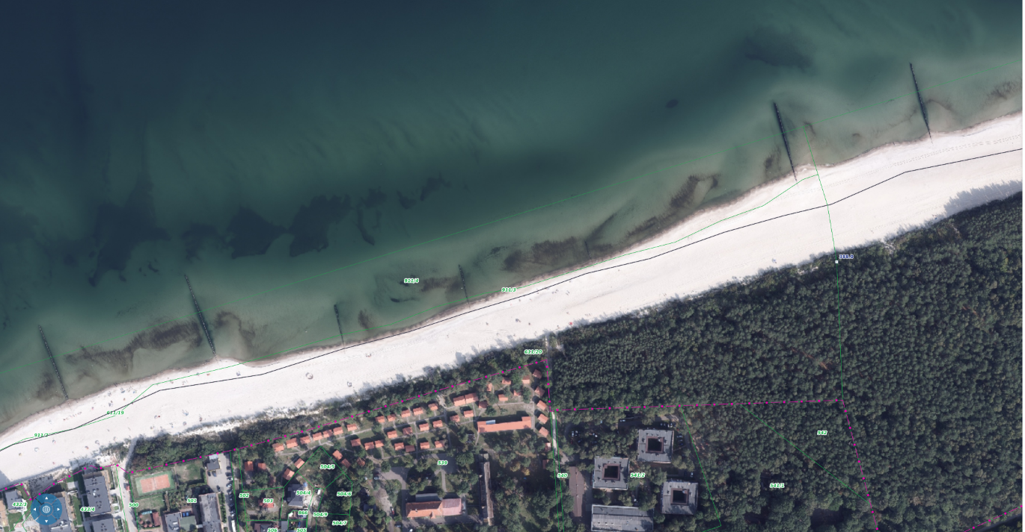
Załącznik graficzny poniżej:
km 388,10
km 388,50
Lokalizacja istniejących ostróg brzegowych
(3 szt – do przebudowy)

Planowana lokalizacja nowych ostróg brzegowych

DZIWNÓW

  - Zakres i sposób przeprowadzenia badań ferromagnetycznych
Celem przedmiotowego badania jest:
- ustalenie ilości obiektów ferromagnetycznych zalegających na obszarze objętym zleceniem, o wielkości powodującej anomalie ferromagnetyczne o amplitudzie sygnału ≥ 5 [nT] (Nanotesli),
- wyznaczenie współrzędnych miejsc zalegania obiektów (przedmiotów) ferromagnetycznych,
- ustalenie głębokości zalegania przedmiotów pod dnem lub powierzchnią terenu (na plaży)
Badanie należy przeprowadzić magnetometrem zdolnym do wykrywania przedmiotów ferromagnetycznych z odległości min. 2,0m. Tyle szacunkowo wynosi największa głębokość wody na akwenie przeznaczonym do przebadania.
Na obszarze objętym pomiarem (punkt 2.1. opisu) profile pomiarowe należy zlokalizować co 1,5m. Pomiary w profilach wykonać co 50cm.
  - Zakres i forma Raportu z badań ferromagnetycznych.
Wyniki badań powinny zostać ujęte w Raporcie z badań ferromagnetycznych dla potrzeb odsłonięcia i wydobycia materiałów niebezpiecznych przed wykonaniem robót rozbiórkowych i budowlanych przebudowy (wymiany) 3 ostróg w Dziwnowie.
Raport winien zawierać co najmniej następujące informacje, dotyczące wszystkich zlokalizowanych obiektów o wielkości powodującej anomalie ferromagnetyczne
o amplitudzie sygnału ≥ 5 [nT] (Nanotesli):
- Część opisową, obejmującą charakterystykę terenu badań, analizę miejsc potencjalnego występowania niewybuchów na podstawie przesłanek historycznych
i innych informacji wynikających z doświadczenia wykonawcy.
- Opis przeprowadzonych badań – metoda, sprzęt, przebieg prac itp.
- Informacje dotyczące zlokalizowanych anomalii magnetycznych (obiektów):
  - moment magnetyczny w A m² oraz amplitudę w nT
  - głębokość zalegania pod dnem,
  - pozycję w układzie WGS 84 oraz UTM, z rzeczywistą dokładnością równą lub wyższą od 1,0 m.
  - ewentualne komentarze i opisy zwracające uwagę na obiekty charakterystyczne lub budzące podejrzenia, co do potencjalnie szczególnie niebezpiecznego rodzaju obiektu itp.
  - Informacji czy obiekt jest potencjalnie niebezpieczny czy nie
- Wszystkie inne pozyskane przez Wykonawcę informacje przydatne
do zlokalizowania, zakwalifikowania pod względem niebezpieczeństwa
i późniejszego wydobycia obiektów ferromagnetycznych (tj. amunicji lub materiałów wybuchowych dowolnego typu i pochodzenia).
- Plik tekstowy ze współrzędnymi wszystkich wykrytych obiektów podanymi
w układzie UTM oraz wartością ich zagłębienia, liczoną do średniego stanu wody
w układzie Amsterdam.
- Mapy obszarów badań z uwidocznionymi obiektami ferromagnetycznymi
o amplitudzie sygnału ≥ 5 [nT], wykrytymi w trakcie przeprowadzonych badań
w wersji papierowej w skali umożliwiającej rozgraniczenie pojedynczych obiektów, oraz w wersji elektronicznej w formatach: PDF i DWG.

Uzyskanie wymaganej dokładności pozycji obiektów ferromagnetycznych leży w całości po stronie Wykonawcy, tzn. Wykonawca we własnym zakresie i na swój koszt zapewni korzystanie z istniejących stacji referencyjnych systemu GPS lub w przypadku ich braku założy nowe stacje referencyjne.
Raport z badania (wywiadu ferromagnetycznego) winien zostać dostarczony Zamawiającemu w wersji papierowej - w 3 egzemplarzach oraz elektronicznej – płyta CD/pendrive (3 szt.).
Raport powinien zawierać oświadczenie Wykonawcy o jego prawidłowości i kompletności
z punktu widzenia celu, któremu ma służyć.

